|  |  |
| --- | --- |
| سال ساخت:  1943 | نام قطعه:  لامپ خلا تمام موج |
| نام سازنده:  cccp-شوروی | دسته بندی:  لامپ های خلا |
|  | کشور سازنده:  روسیه |

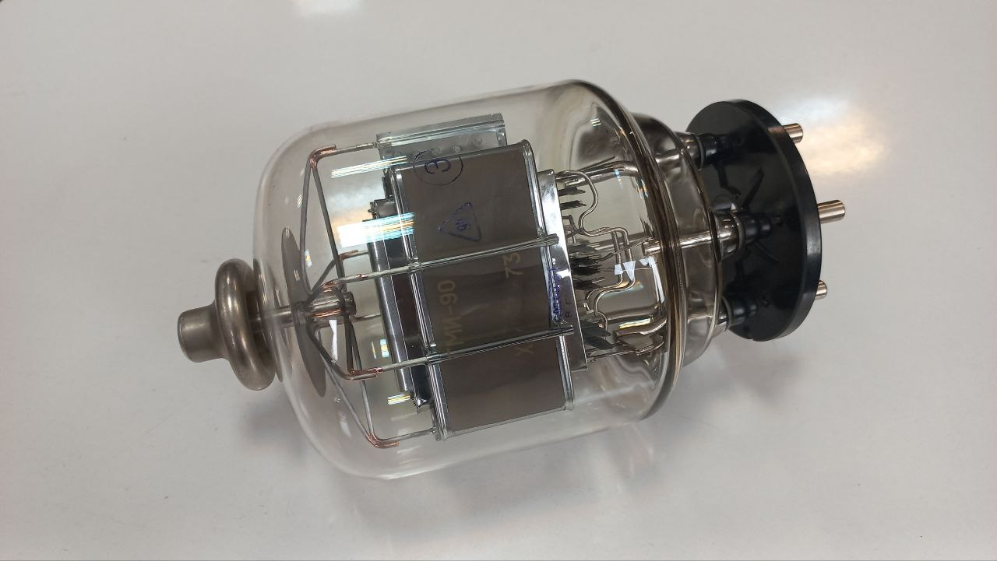

توضیحات:

به زبان ساده، لامپ خلأ افزاره‌ای است که می‌تواند جریان الکتریکی را تقویت، قطع و وصل یا یکسوسازی (Rectification) کند. ایرادهای لامپ‌های خلأ، حجم بزرگ، عدم قابلیت اطمینان و گرمای شدیدی و اتلاف انرژی که رشته گرم شونده در مقایسه با افزاره‌های نیمه هادی مانند ترانزیستور داخل آن ایجاد می‌کند. از نظر ساختار می‌توان گفت که لامپ خلأ وسیله‌ای است دارای چند الکترود که مهمترین آنها کاتد و آند می‌باشند که درون یک محفظه شیشه ای خالی از هوا قرار داده شده‌اند. وظیفه لامپ خلأ، کنترل جریان میان آند و کاتد به کمک الکترودهای دیگر است.